Jetzt Klimaschutzpaket nutzen statt Heizöl tanken

- Kostenträchtige Überraschungen für Nutzer von Öl- und Gasheizungen
- Von Klimaschutzaktivitäten profitieren statt draufzahlen
- Wärmepumpen-Technologie als sicherer Hafen in der Wärmeversorgung

Ratingen, 14. August 2020 – Die neue Heizsaison steht vor der Tür – und mit ihr die Frage, wann beispielsweise der Heizöltank am besten zu füllen ist oder welche Gaspreise einen im kommenden Winter erwarten werden. Vor allen Dingen bleibt oft die bange Frage: Hält die betagte Heizung noch den nächsten Winter durch? Dabei sind die Rahmenbedingungen für einen Umstieg in Sachen Heiztechnik so günstig wie nie zuvor. Denn derzeit wird das, von der Bundesregierung beschlossene Klimaschutzpaket Schritt für Schritt umgesetzt und hält für die Nutzer von Gas- und Ölheizungen so manche Überraschung bereit.
Auch wenn der Ölpreis momentan relativ günstig erscheint, ist es immer nur eine Momentaufnahme. Denn mit Sicherheit wird das Heizen mit Gas oder Öl in den kommenden Jahren vor allen Dingen eines: teurer. Mit der zu Beginn 2021 startenden CO₂-Abgabe auf fossile Energieträger nimmt eine Preisspirale mit noch ungewissem Ausgang weiter an Fahrt auf. Diese zusätzliche CO₂-Abgabe beginnt 2021 mit Kosten von 25 Euro/Tonne verursachtem CO₂ und erreicht fünf Jahre später bereits ein Niveau von bis zu 55 bis 65 Euro/Tonne. Die Entwicklung ab 2027 ist noch offen. Experten sehen den tatsächlichen Preis einer Tonne CO₂ jedoch bei rund 180 Euro. Je nach den spürbaren Auswirkungen des Klimawandels und der Entfernung zu bereits verabschiedeten Klimaschutzzielen könnte es zu einem weiteren deutlichen Sprung der Zusatzabgabe kommen.
Derzeit kalkulierbar sind bei einem durchschnittlichen jährlichen Verbrauch von 2.500 Liter Heizöl pro Jahr in einem typischen Einfamilienhaus insgesamt durch die Abgabe verursachte Zusatzkosten von nahezu 2.000 Euro bis 2026. Wie kann man dieser Preisspirale als Hauseigentümer entkommen und sogar noch von den Klimaschutzaktivitäten profitieren? Ganz einfach: Mit den Fördermaßnahmen des Bundes können für die Sanierung alter Heiztechnik bis zu 45 % Zuschüsse abgerufen werden. Das heißt: Nahezu die Hälfte der Kosten für den Austausch umweltschädlicher Heiztechnik zahlt der Staat. Dabei werden nicht nur die reinen Kosten der Heizungsanlage gefördert, sondern auch eine Vielzahl an Umfeldmaßnahmen, wie die Entsorgung der Altanlage und entsprechende Umbaumaßnahmen im Bereich z.B. des bisherigen Öltanks. Setzt der Hauseigentümer dann noch auf klimafreundliche Wärmepumpen-Technologie spielt auch die neue CO₂-Abgabe keine Rolle mehr. Gleichzeitig steigt der Wert der Immobilie durch die zukunftsorientierte Ausrüstung – ganz gleich, ob man sie selbst bewohnt oder vermietet hat bzw. ein Verkauf ansteht.
Eingesetzt werden sollen die zusätzlichen Einnahmen des Staates aus der CO₂-Abgabe für eine Senkung der Strompreise und die Förderung der Modernisierung von Heizanlagen und Gebäuden. „Der wichtigste ‚sichere Hafen‘ in der Wärmeerzeugung wird künftig eindeutig hoch effiziente Wärmepumpen-Technologie sein“, beschreibt dazu Michael Lechte, Leiter Produktmanagement bei Mitsubishi Electric. „Dieser Trend ist derzeit eindeutig und unumkehrbar. Deswegen ist unser Ecodan Wärmepumpensystem an sich ein Klimaschutzpaket für Ein- und Mehrfamilienhäuser, das direkt mit allen Vorteilen genutzt werden kann.“
Wärmepumpen bieten für den Klimaschutz tatsächlich die wichtigste Lösung in der klimaschonenden Wärme- und Warmwasserversorgung von Gebäuden. Denn sie generieren ca. 75 % der benötigten Wärme aus der Umwelt. Der Rest wird in Form von Strom als Antriebsenergie zur Verfügung gestellt. Kommt dieser aus erneuerbaren Energiequellen, ist die Wärmepumpe ein CO₂-neutrales Heizsystem. Das Ecodan „Klimaschutzpaket“ ist an dieser Stelle im Gegensatz zu konventionellen Wärmepumpen für nahezu jede Anwendung einsetzbar – sowohl im Neubau als auch im Baubestand.
Denn diese Wärmepumpe arbeitet u. a. mit der weltweit patentierten Zubadan-Technologie. Wie wichtig das ist, zeigt das Energieeffizienzlabel, das alle Wärmeerzeuger in der EU tragen müssen. Luft/Wasser-Wärmepumpen erhalten hier meist die Einstufung A++.
Eine Ausnahme bei der Einteilung bilden wenige, besonders effiziente Luft/Wasser-Wärmepumpen wie das Ecodan System von Mitsubishi Electric, welches zumeist der Kategorie A+++ zugeordnet wird. Dank der Zubadan Technologie gewährleistet diese Wärmepumpe bei Bedarf 100 Prozent ihrer Heizleistung bis zu einer Außentemperatur von -15° C. Auf teures Zuheizen mittels eines Elektroheizstabes kann daher verzichtet werden. Die Leistung herkömmlicher Luft-Wärmepumpen nimmt dagegen mit sinkenden Außentemperaturen ab. Die einwandfreie Funktion der Anlage mit der Zubadan Technologie gewährleistet der Hersteller sogar bis -28° C. Mehr Informationen zum Energieeffizienzlabel und dem Klimaschutzpaket sowie Antworten auf die wichtigsten Fragen geben unter anderem die Internetseiten www.ecodan.de oder www.my-ecodesign.de.
Weitere Informationen gibt Mitsubishi Electric Europe B.V., Mitsubishi-Electric-Platz 1, 40882 Ratingen, E-Mail: les@meg.mee.com, Tel.: 0 21 02 - 4 86 - 0, www.mitsubishi-les.com

Über Mitsubishi Electric

Mit fast 100 Jahren Erfahrung in der Bereitstellung zuverlässiger und qualitativ hochwertiger Produkte ist Mitsubishi Electric ein weltweit anerkannter Marktführer in der Herstellung, dem Marketing und dem Vertrieb von elektrischen und elektronischen Geräten für die Informationsverarbeitung und Kommunikation, Weltraumentwicklung und Satellitenkommunikation, Unterhaltungselektronik, Industrietechnologie, Energie, Mobilitäts- und Gebäudetechnologie sowie Heiz-, Kälte- und Klimatechnologie. In Anlehnung an die Unternehmensphilosophie „Changes for the Better“ und der Umwelterklärung „Eco Changes“ ist Mitsubishi Electric bestrebt, ein weltweit führendes, grünes Unternehmen zu sein, das die Gesellschaft mit Technologie bereichert. Mit rund 146.500 Mitarbeitern erzielte das Unternehmen zum Ende des Geschäftsjahres am 31.03.2020 einen konsolidierten Umsatz von 40,9 Milliarden US Dollar*. In über 30 Ländern sind Vertriebsbüros, Forschungsunternehmen und Entwicklungszentren sowie Fertigungsstätten zu finden. Seit 1978 ist Mitsubishi Electric in Deutschland als Niederlassung der Mitsubishi Electric Europe vertreten. Mitsubishi Electric Europe ist eine hundertprozentige Tochter der Mitsubishi Electric Corporation in Tokio.

* Umrechnungskurs 109 Yen = 1 US Dollar, Stand 31.03.2020 (Quelle: Tokioter Devisenbörse)

Weitere Informationen finden Sie unter

http://www.MitsubishiElectric.de
http://global.mitsubishielectric.com

---------------------------------------------------------------------------------------------------------------------
Kontakt

Schellhorn Public Relations GmbH Telefon: 0 23 64 - 10 81 99
Martin Schellhorn Mobil: 01 77 - 3 22 58 02
Blombrink 1 Fax: 0 23 64 - 28 77
45721 Haltern am See E-Mail: martin.schellhorn@schellhorn-pr.de

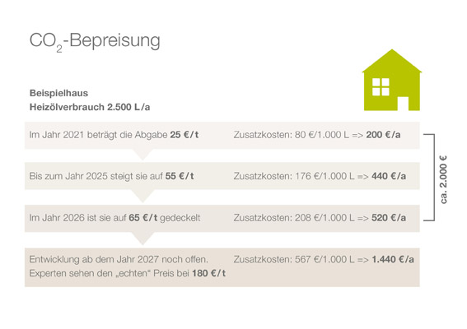
Zusatzkosten Heizöl:
Durch die kommenden CO₂ -Abgaben werden fossile Energieträger nach und nach spürbar kostspieliger. Alleine bis 2026 belaufen sich die zusätzlichen Kosten in einem durchschnittlichen Einfamilienhaus mit einem Heizölverbrauch von 2.500 Litern auf nahezu 2.000 Euro.

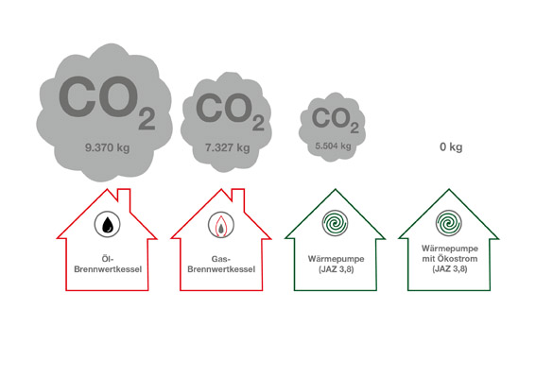
CO₂-Erzeugung:
Schnell wird deutlich, wie viel CO₂ die unterschiedlichen Heizsysteme in einem durchschnittlichen Einfamilienhaus erzeugen und so zum Klimawandel beitragen.

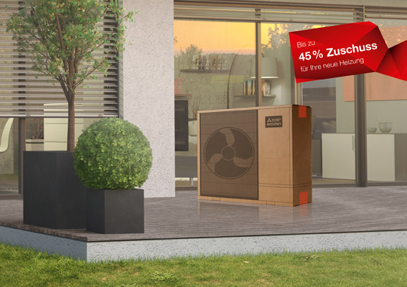
Klimaschutzpaket:
Das Klimaschutzpaket Ecodan profitiert von den aktuellen Förderbedingungen des Gesetzgebers und schont den Geldbeutel des Hauseigentümers bei der Sanierung seiner Heizanlage.

Abbildungen: Mitsubishi Electric
Datum: 14.08.2020

